有一种激流叫静止，有一种深邃叫张扬
2010/03/12 07:57:55 来源：南方网 作者：闫涛
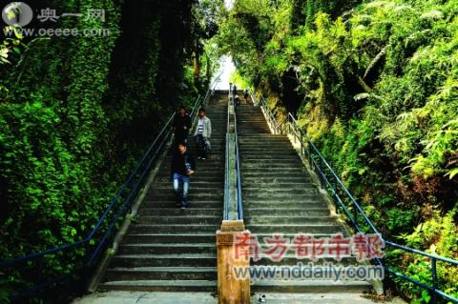
百步梯位于中山广场西侧凤凰山麓，石梯在两旁绿荫的簇拥之下笔直而上，曲径通幽，已成为华工人的精神象征。
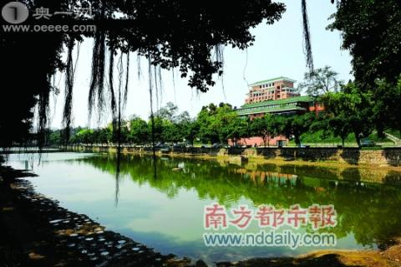
东湖虽没入选华工十景，但也十分迷人。
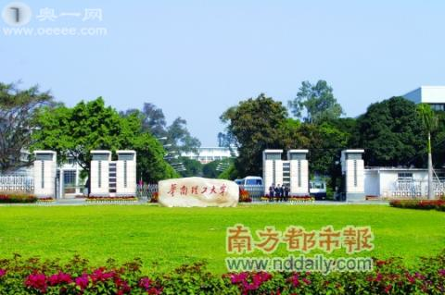
华工的南门是学校的正门，给人一种宏大的气势。
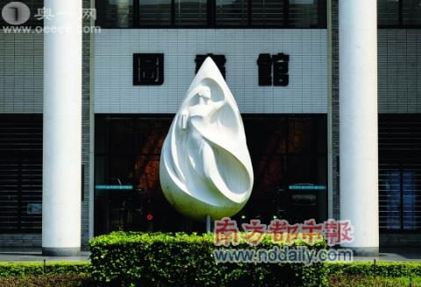
学校图书馆前的雕塑。
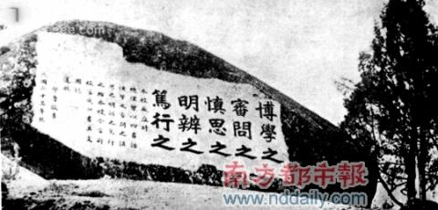
校训石（以上为资料图片）
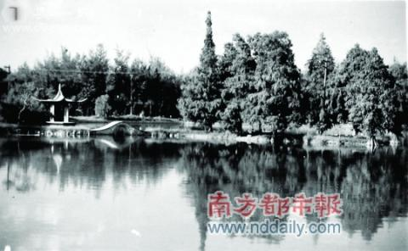
金银岛
华南理工大学
提名辞
华南理工大学作为华南乃至全国知名的理工科高校，在历史上为社会输送了大批精英，被称为“红色工程师”和“现代企业家”的摇篮。
索引
华南理工大学建校以来共向社会输送了大批已成为出类拔萃的专家、教授、高级工程技术人员、企业家和各级党政领导干部。把华南理工大学称之为“红色工程师”和“现代企业家”的摇篮是实至名归。
唯心
与木棉花有关的青春
现在是三月，我所在的北京刚经历一场雪，那么远在广州的华工呢？它又在经历着什么？想了又想，我想到了木棉花，这不正是木棉花开的季节，那就从木棉花开始吧！到如今我还记得，初到南方由于气候不适，令脸庞生出好些青春痘，听人说木棉花煮水可以清热解毒，达到祛痘的效果。于是，在木棉花开时，收集了好些待到风干后，也确实煮了好多回。虽然煎煮后的木棉花水，喝起来很不咋的，但那是一个年轻女子对美的渴望。
“十丈珊瑚是木棉，花开红比朝霞鲜。”在我觉得大学校园大抵都很相像时，是木棉花的盛开与头衔告诉我，华工是有自己的特色的，它能让我更真实地融入华工，贴近广州。相信很多如我一样的北方人初到华工，在不是木棉花开的季节里，是不会知道这些树是会开花的，而且还是广州的市花。
除了能代表一个城市，木棉还能体现华工学生的虚拟生活。经常混迹于各大高校BBS的同学都知道，华北有“水木清华”，华中有“白云黄鹤”，华南有“华南木棉”。不知何故，能火起来的居然全是理工类的高校。据说“华南木棉”最初是用来讨论工程技术、电脑应用、文化体育等方面的，结果最为活跃的却是休闲娱乐、感性时分这样的版块，尤其是感性时分里的鹊桥相会、缘分天空这样的分板块，这种结果大概是谁都能意料到的。
在华南木棉里，我们很容易就能遇见志同道合的玩伴、学友；遇见与我们针锋相对，不决战到天亮决不罢休的思辩对手。而这些人很有可能是某天的某个时刻，在东湖、西湖、北湖边上与我们擦肩而过的人群中的某一个，或者是同坐一个石凳等待各自的舍友的那个人；当然也不乏青春期所向往的爱情。曾经，我也在那里遭遇过爱情，虽然是不了了之，但终究是与木棉有关。
纵笔至此，不描人文，不绘风景，只因有绩可鉴，有图可赏。而与校园、青春有关的情愫，则是千人千面，所以我写下了我心尖的那抹嫣红。我知道，我终会老去，但我不会颓伤，只要那与青春、华工有关的嫣红能经久不褪。 □流年飘飘
现场传真
一所承载一方热土的理工科院校的内涵是丰富的，华南理工大学绝不仅仅只是一所培养专业技术的人力资源“厂房”，初到这里，会发现一种多面体般的矛盾和统一，徜徉其间，你会慢慢体会到这是一所有独特气质的学府迸发出来的深邃，历史在这里传承，豹变亦在当中酝酿。
昔与今
华工最早有一座孙中山铜像，就安放在今天十二号楼前面的花坛上，但据说被后来由岭南大学合并重组的中山大学给搬走了，华工人耿耿于怀，过到新世纪时，华工又突然在一号楼前面隆重地竖起了一座孙中山铜像，不知是否意味着一种价值的回归。有人说，到了中山大学门口还不知孙中山在哪里，到了华工就看见孙中山一大早站在门口等了。
追溯起来华南理工大学原名华南工学院，组建于1952年，由当时的中山大学、岭南大学、华南联合大学三校工学院以及湖南大学等中南五省12所院校的有关系科合并成立。
漫步华工校园，最直观与人交流的便是校园内的建筑物，从建筑物的风格和演变上，人们可以明了地阅读一部华工发展史。
成为历史见证的老中大时期建筑，至今仍然发挥实际作用的苏式建筑，充满现代改观和先进功能设计的当代建筑，和谐有机地矗立在华工校园各处，既是静态的景观，也是抚今追昔的鲜活语言，一所老而新的综合性大学通过这样一种具体的形式完成自己的传统延续，这本身就是华工令人激赏的优美。
狂与逸
许多华工人身上都有一种和华工难以割舍的关联，至少这份天马行空“仰天大笑出门去”的风骨在广州其他院校的门徒身上很难看到。理工科院校能够培养出一种极富逻辑性的超然物外的“狂”，如果把人生化分为角色、位置、分寸、境界四个层次的话，“狂”无疑是一种格外专注的境界，有点中国魏晋以来的无拘无束。张扬的气质使得华工学子有了扩张爆发的创造力，这在进入社会以后的发展创业中尤显风范。
但风风火火的“狂”承载着的，还有一份华工学子的“逸”，何谓逸？当你走进一所实验室或者制图大楼，可以发现另一种因专注而产生的内敛，冷静与理智的“理工科思维”铸造出来的何尝不是一种哲学思辨的魅力。
狂与逸的结合，历来是中国知识分子的复杂性格，动静有机的气质方能称之为名士。
大与小
蔡元培先生曾说过，“大学者，囊括大典，网罗众家之学府也。”如果仅仅是一个以产生技术骨干而闻名的华南理工大学，恐怕很难体现出那个“大”字，华工的难能可贵就在于用它宽阔的学院为许多种子提供了生长土壤，旧苏联办大学的模式结束了，提高学生的综合素质并非一味在“术业有专攻”上做文章，大学本身更应该是一个“海阔凭鱼跃，天高任鸟飞”的天地。
恢弘广大的华工校园给人一种阳刚之美，不过在大环境中并没有充斥着千篇一律的规范，若干“小气候”形成了这所大学的丰富多元，“小”的活跃，其动力在于华工的发展方向秉承以工见长，理工结合，管、经、文、法多学科协调发展的综合性研究型大学。艺术学院和新闻学院等人文院系在这所理工大学里依然成为亮丽的风景线，解读华工，可以在一种“大”与“小”的对比中领会到“兼容并蓄”的育人之道。
名人堂
冯秉铨：几乎单枪匹马重建一个无线电系
无线电技术专家，教育家。无党派人士。1930年本科毕业于清华大学物理系，1934年获燕京大学硕士学位，1943年获哈佛大学博士学位。1952年调入华工。他首先提出相角补偿理论，1958年主持研制出华南地区第一台模拟式电子计算机，其后又主持研制成功我国第一台俄汉翻译机；开展脉宽调制式调幅广播发射机的理论与设计，射频削波语言加工器理论与设计、高效率高频放大器电路的研究。在1978年全国科学大会上，他便有3项成果获得大会奖励。作为教育家，他编写大量教材、翻译国外专著，撰写学术论文与专著，编写科普文章以及传授教学经验与学习方法的文章，影响面极广，“几乎单枪匹马地重建了一个无线电系”。
何镜堂：创造建筑设计领域一个又一个奇迹
中国工程院院士。现任华南理工大学建筑学院院长，兼建筑设计研究院院长、教授、博士生导师、国家特许一级注册建筑师、总建筑师、高级建筑师。1983年调入华南理工大学。
从深圳科学馆到西汉南越王墓博物馆，从华南理工大学人文馆到浙江大学，从市长大厦到会展中心，从广州西塔到奥运会羽毛球馆、摔跤馆，从南京大屠杀遇难同胞纪念馆到世博会中国馆，作为中国工程院院士、华南理工大学建筑学院院长的建筑大师何镜堂创造了建筑设计领域的一个又一个奇迹。
李东生：将TCL带入有国际竞争力企业行列
1982年毕业于华南理工大学无线电技术系。2009年获评2009CCTV中国经济年度人物“十年商业领袖”。作为TCL集团的创始人之一，自担任TCL集团CEO以来，李东生以强烈的事业心和高度的使命感，确立了将“TCL建成具有国际竞争力的世界级企业”的宏伟目标。多年来，李东生始终坚持不懈地推行企业的“变革创新”，通过资本运作，兼并、重组、收购了多家国内家电企业，实现了TCL集团的低成本扩张，逐步建立起在多媒体显示终端、移动信息终端国内市场的领先地位。2004年，与法国汤姆逊集团(THOMSON)重组全球彩电业务，与阿尔卡特公司整合全球移动终端业务，这两项重组，使TCL的国际化迈出了坚实的步伐。目前TCL已是中国最具价值品牌前三名。
对话校长
个性化教育使“坏孩子”在华工摇身变为“偏才”、“帅才”
◎发言人：华南理工大学校长李元元
广州名片：作为一所位于南海之滨的教育部直属全国重点大学，华南理工大学在发展过程中如何定位自己的办学思路？
李元元：华南理工大学地处改革开放的前沿，继承并发扬了岭南文化的特质，在漫长而曲折的发展历程中，逐步形成了自己的办学传统、办学理念和办学特色，形成了“自强不息、艰苦奋斗、求真务实、追求卓越”的华工精神。目前学校已成为立足华南，面向全国，以工见长，理工结合，管、经、文、法多学科协调发展的综合性研究型大学。
广州名片：华工一度被誉为工程师和企业家的摇篮。前者容易理解，对于后者，华工是如何培养优秀的管理人才的呢？
李元元：为了更好地培养管理学人才以适应社会发展需要，华南理工大学先后于1982年和2009年成立工商管理学院和公共管理学院，建立了包括学士、硕士、博士学位在内的教育体系，通过“特色专业”、“精品课程”、“教学团队”、“教学名师”等计划实现名校+名师的培养策略。同时加强校企联合，把业界精英“请进来”，杰出人才“送出去”。
广州名片：未来的技术革命和产业结构的不断调整需要新的复合型的技术人才，华工未来将培养什么类型的人才来应对未来的需求转换？
李元元：培养敢创新、能创业、会创造的拔尖创新人才成为华南理工大学人才培养工作的奋斗目标。本科生教育是立校之本，研究生教育是强校之路。针对本科生教育创新，我们开设了各类创新班、强化班和教学改革试点班多达25个，这些试点班的学生数量已经占在校生的10%，每届都有600多人。学校还为这批尖子生、特长生“度身定造”了培养方案，一改过去整齐划一的学分和课程认定方法、单一的学业成绩评定标准、程序化的教学组织和学生学籍管理方法，采取导师制、小班上课、个别辅导等新的教学组织形式，个性化的教育使得常人眼里的“坏孩子”在华南理工大学摇身一变成为可以独当一面的“偏才”“帅才”。
学·位
工科以外华工也有杰出表现
●发言人：民进广东省委教育工委主任李伟成
华南理工大学作为中国华南地区知名的理工科高等院校，在历史上为广东的现代化建设做出了重要的贡献，过去华工培养的学生在汽车、电信等传统行业里都发挥了独当一面的作用。
在新的时期里，华工已经发展成为一所基本的综合性大学，人才的培养正朝着多元化的方向发展。
华工的亮丽在于即使和传统工业不相关的领域也有杰出的表现，多元包容的精神使得一个大学的内涵更加丰富。
风物志
华工十景
华工十景是在学校建校51周年期间由全体师生通过现场投票和网上评选的方式评出来的最能体现华工特色的景致。
一、北湖晚照(北湖)
与东西湖相比，它静静地位于校园一隅，把外面的喧嚣与烦杂隔绝于外，北湖边白亭之上的高尔夫球练习场是全国高校首家水上高尔夫球练习场。
二、凤山雅筑(十二号楼)
十二号楼位于凤凰山上，是华工最有古典风格的几个楼群之一，以前为国立中山大学的法学院，现为华工工商管理学院的M BA 培训中心。
三、西湖倒影(西湖)
西湖状似葫芦，湖岸绿树成荫，湖水湛蓝如镜。湖中有一白桥，静卧碧波，湖心的金银岛，与湖畔华丽的西湖苑隔着一条古朴的曲桥脉脉相望。
四、伟人风姿(中山像)
孙中山像坐落在华工中轴线上，面向华工大门，背倚一号教学楼与正门遥遥相望，学子们一步入华工便能一睹伟人风采。
五、黉门晨光(南门广场)
南门就是学校的正门，扩建于2002年华工五十周年校庆期间，门前宽阔的广场，石刻的校名，都给南门增添了一种宏大的气势。
六、石梯砺步(百步梯)
百步梯位于中山广场西侧凤凰山麓，是连接一号楼与十二号楼的一段长石梯，石梯在两旁绿荫的簇拥之下笔直而上，其寓在曲径通幽，已成为华工人的精神象征。
七、古石生辉(校训石)
校训石坐落于华工北区一清幽的小山坡上，石上用大体魏碑刻着“博学之，审问之，慎思之，明辨之，笃行之”十五个鲜红的大字，原是中大校训，中大搬迁后它留在了华工。
八、红楼映翠(建筑红楼)
建筑红楼位于华工东湖东北侧湖滨北路与庐山路交会处，建成于1934年，独特的建筑形式，高超的工艺结构，使它成为一座华工人常常引以为傲的美丽建筑。
九、平湖钟声(人文馆)
这座建筑体现出与大学环境相一致的人文气质，一方面将作为华南理工大学的历史陈列室，一方面也将不定期地举行艺术展览和有关讲座。
十、灵石育英(致远石)
致远石置于科学馆旁边的草坪上，1996年建筑设计院建造新楼时从地下挖掘出来，由于刻上篆体“致远”两字，赋予石头“育人”的生命力。
史记
1952年11月17日 华南工学院正式成立；
1960年6月1日 学校被评为全国文教战线先进单位；
1960年10月22日 中共中央发布《关于增加全国重点高等学校的决定》，学校成为全国重点大学；
1978年7月 广东化工学院与广东工学院合并为华南工学院；
1981年12月18日 经国务院批准，学校成为我国首批博士和硕士学位授予单位；
1988年1月28日 更名为华南理工大学；
1993年 在全国高校开部省共建之先河；
1995年 通过“211工程”部门预审，进入国家面向21世纪重点建设的大学行列；
1999年底 通过教育部本科教学工作优秀评价，成为全国第一批“本科教学优秀学校”；
1999年 经科技部、教育部批准，成立国家大学科技园；
2000年7月10日 经批准成立研究生院；
2001年 实行新一轮部省重点共建，学校进入国家高水平大学建设(“985工程”)行列；
2003年10月18日 启动南校区建设；
2007年 以优秀成绩通过教育部本科教学工作水平评价。
下期预告
华南师范大学在1933年创立，其前身是广东省立勷勤大学师范学院，70多年来校址数迁而办学不辍，校名屡易而师范特色不改。2004年被国家主席胡锦涛誉为“国内数家名牌师范大学之一”的华南师范大学，近年通过自身改革实现了由师范院校向综合性大学、由教学型大学向教学研究型大学、由地方大学向国家重点建设大学的三大转变，现在是一所具有哲学、经济学、法学、教育学、文学、历史学、理学、工学、管理学等学科门类较齐全的综合性研究型大学。
上南都网参与网络投票评选广州名片，欢迎留言报料推荐，地址：www.nddaily.com/special/gzmp
撰文：本报记者 闫涛
摄影(除资料图片外)：本报记者 方谦华

